月刊 | 大阪の統計
２０１９年（令和元年）１１月 No.８４９

目 次
トピックス
●第６１回（令和元年度）大阪府統計グラフコンクール
入賞作品が決定しました！
大阪府総務部統計課 1
毎月の統計調査結果
人 口 大阪府毎月推計人口 令和元年10月１日現在 5
物 価 大阪市消費者物価指数の動き 令和元年10月速報 7
労 働 大阪の賃金、労働時間及び雇用の動き 令和元年８月月報 9
工 業 大阪府工業指数 令和元年８月速報 11
四半期の統計調査結果
景 気 大阪府景気観測調査結果 ２０１９年７～９月期 13
今月の統計表 15
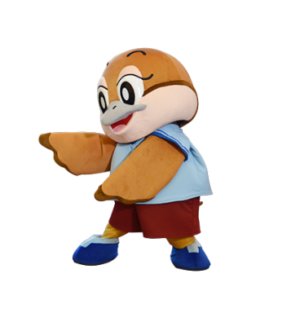
新着資料のご案内 26
大阪府広報担当副知事
もずやん
検索

大阪府 統計

大阪府総務部統計課
●月刊「大阪の統計」は大阪府ホームページにも掲載しています。

